Шаблон отчёта по лабораторной работе №2

Задача о погоне

Шувалов Николай Константинович

Содержание

# Цель работы

Научиться решать задачу о погоне

# Задание

1. Записать уравнение, описывающее движение катера, с начальными условиями для двух случаев (в зависимости от расположения катера относительно лодки в начальный момент времени).
2. Построить траекторию движения катера и лодки для двух случаев.
3. Найти точку пересечения траектории катера и лодки.

# Теоретическая справка

Тангенциальная скорость – это линейная скорость вращения катера относительно полюса.

Радиальная скорость - это скорость, с которой катер удаляется от полюса.

# Выполнение лабораторной работы

Первоначальное условие(рис. 1)

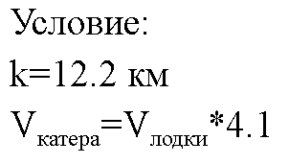

Figure 1: Условие

Нашли расстояние x(рис. 2)

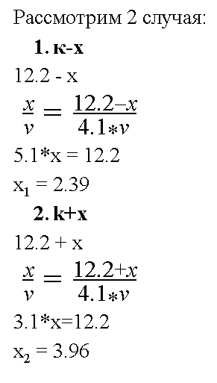

Figure 2: Нахождение x

Разложили скорости катера на тангенциальную и радиальную составляющие(рис. 3)

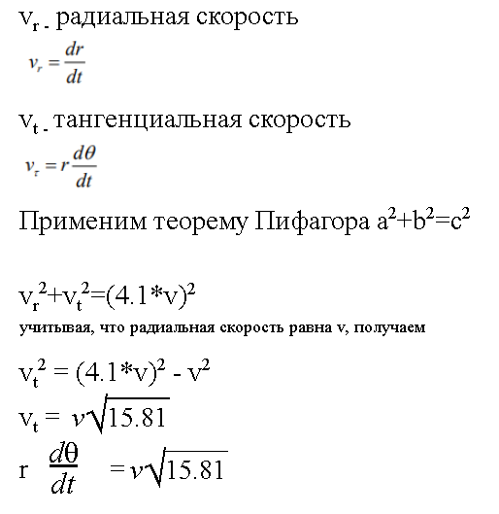

Figure 3: Применяем теорему Пифагора

Составили уравнение, описывающее движение катера, с начальными условиями для двух случаев(рис. 4)

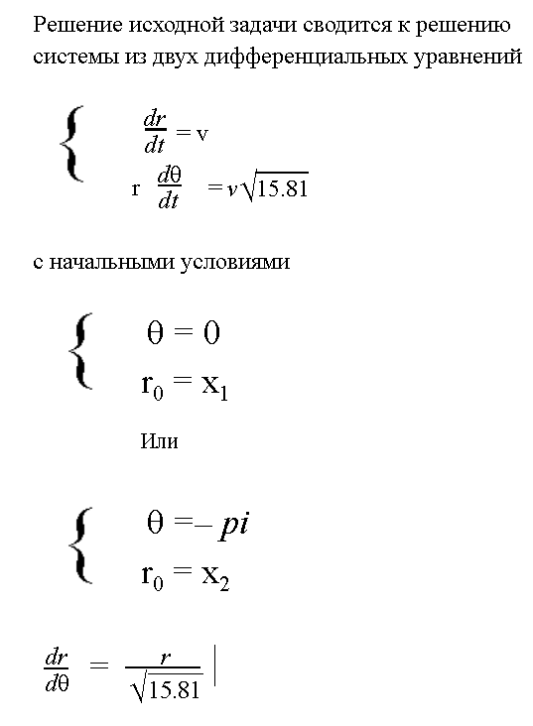

Figure 4: Составление уравнения

Написали код программы для обоих случаев

Первый случай(рис. 5)

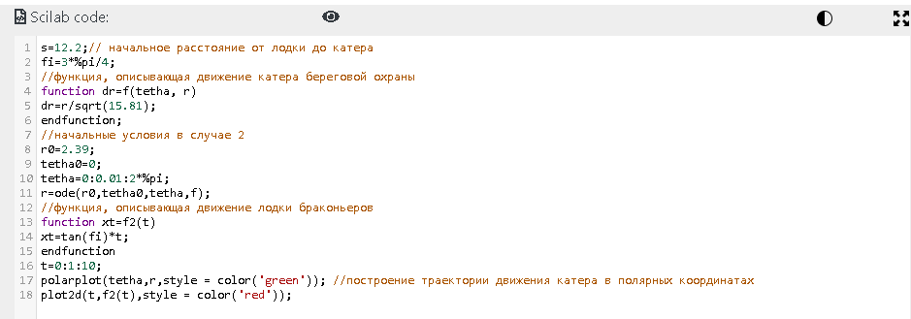

Figure 5: Код для 1ого случая

Второй случай(рис. 6)

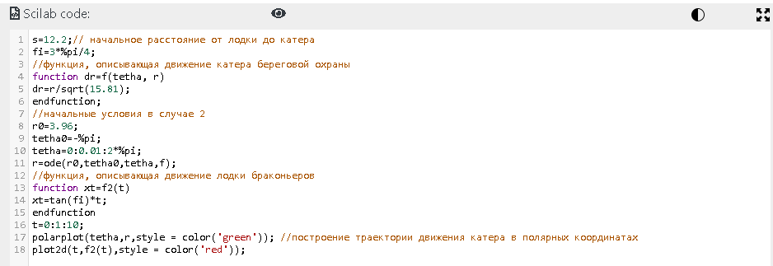

Figure 6: Код для 2ого случая

Построили траекторию движения катера и лодки для двух случаев и нашли точки пересечения их траекторий.

Первый случай(рис. 7)

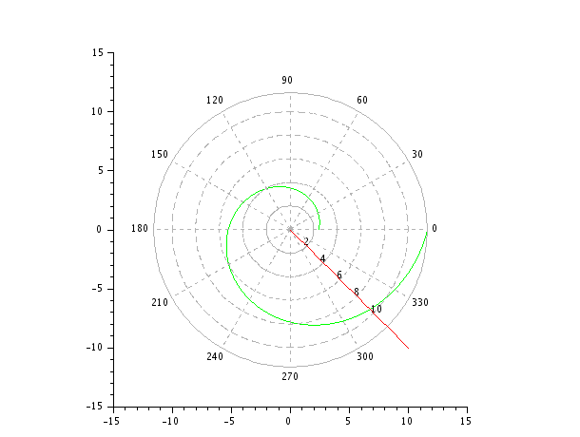

Figure 7: Траектория для 1ого случая

Второй случай(рис. 8)

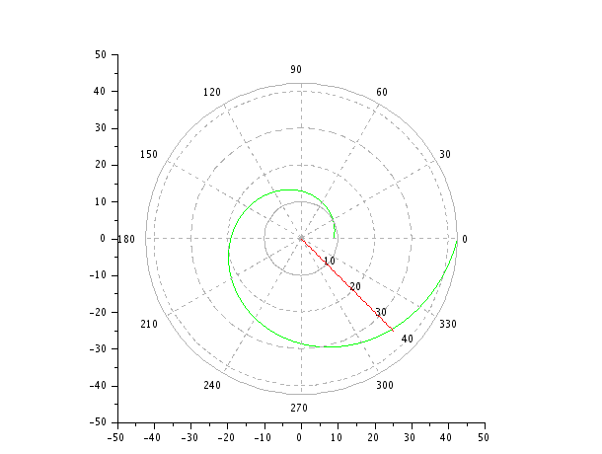

Figure 8: Траектория для 2ого случая

# Выводы

Научился решать задачу о погоне.